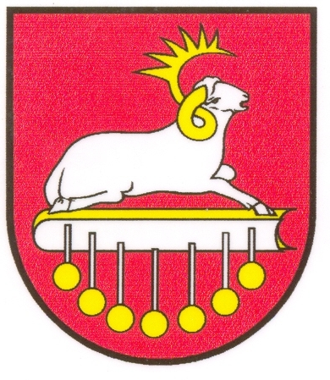 | OBEC DRAVCE |  |  | Výtlačok číslo: 1/2
 | Všeobecne záväzné nariadenie  (VZN) |  |  | Číslo nariadenia:  1/2015
ktorým sa mení a dopĺňa Všeobecné záväzné nariadenie č. 3 / 2014 o miestnych daniach a miestnom poplatku za komunálne odpady a drobné stavebné odpady na území obce Dravce.
Návrh VZN vyvesený / zvesený na úradnej tabuli a webe obce dňa: |  |  |  | 01.12.2015 / 15.12.2015
Lehota na predloženie pripomienok k návrhu VZN do (včítane): |  |  |  | 15.12.2015
Doručené pripomienky (počet) : |  |  |  | 0
Vyhodnotenie pripomienok k návrhu VZN uskutočnené dňa: |  |  |  | ----
Vyhodnotenie pripomienok k návrhu VZN doručené poslancom dňa: |  |  |  | ---
Dátum schválenia VZN |  | Číslo uznesenia | Dátum vyvesenia / zvesenia na úradnej tabuli | Dátum účinnosti
15.12.2015 |  | 40/2015 | 01.12.2015/31.12.2015 | 01.01.2016

....................................................................
Peter Faltin, starosta obce
Obecné zastupiteľstvo v Dravciach na základe ustanovenia § 6 ods. 1 zákona SNR č. 369/1990 Zb. o obecnom zriadení v znení neskorších predpisov, v súlade so zákonom č. 582/2004 Z. z. o miestnych daniach a miestnom poplatku za komunálne odpady a drobné stavebné odpady v znení neskorších predpisov a podľa § 78 ods. 1 písm. c) zákona č. 582/2004 Z. z. o miestnych daniach a miestnom poplatku za komunálne odpady a drobné stavebné odpady v znení neskorších predpisov v y d á v a

VŠEOBECNE ZÁVÄZNÉ NARIADENIE OBCE č. 1/2015
ktorým sa mení a dopĺňa Všeobecné záväzné nariadenie č. 3/2014 o miestnych daniach a miestnom poplatku za komunálne odpady a drobné stavebné odpady na území obce Dravce.

Čl. I Predmet úpravy
Všeobecne záväzné nariadenie č. 3/2014 o miestnych daniach a miestnom poplatku za komunálne odpady a drobné stavebné odpady na území obce Dravce sa mení a dopĺňa takto:

- V časti poplatok § 14 ods. 2 sa dopĺňa písmeno c) ktoré znie :
„a ) obec ustanovuje sadzbu poplatku 0,030 € za osobu a kalendárny deň za komunálny odpad.
„c) vo výške 0,070 € za kilogram drobných stavebných odpadov bez obsahu škodlivín.“

Čl. II Záverečné ustanovenia
- Toto VZN bolo schválené Obecným zastupiteľstvom obce Dravce dňa 15. decembra 2015 uznesením číslo 40/2015.
- VZN nadobúda platnosť dňom vyvesenia a účinnosť 1. januára 2016.

V Dravciach, dňa 15.decembra 2015

...................................................................
Peter Faltin, starosta obce

